

国家集成电路人才培养基地
培训资料(2)

基本模拟电路实验

2006-7
目 录

基本模拟电路实验 I
实验1 二极管的I-V特性 1
1.1电路图 1
1.2设置各元件参数 1
1.3设置仿真参数 3
1.4电路仿真 5
实验2 BJT和MOS晶体管的I-V特性 6
2.1 BJT晶体管的I-V特性 6
2.2 MOS晶体管的I-V特性 9
2.3 MOS晶体管参数观察 13
实验3 MOS晶体管电容测试 体效应学习 15
3.1 MOS晶体管栅源电容测试 15
3.2体效应 18
3.3MOS晶体管电容测试 20

实验1 二极管的I-V特性
本实验的目的在于学会用Cadence观察二级管的I-V特性。

1.1电路图
按照图1.1所示画出电路图。所用的元件分别是analogLib库中的vdc、res、diode和gnd。
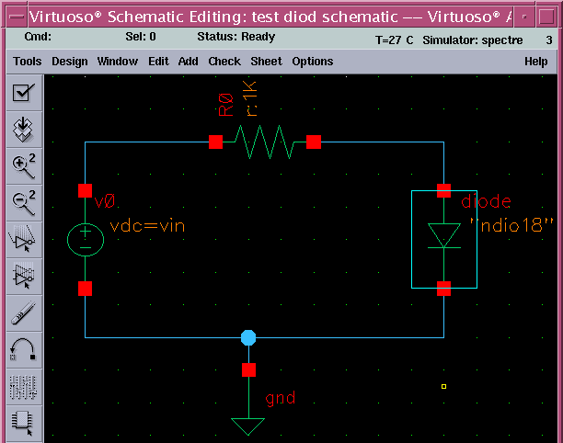
图1.1 二极管的仿真电路图

1.2设置各元件参数
在这里要设置二极管的参数、电压源的参数和电阻的参数。
二极管的参数设置如图1.2所示，在Model name栏填入ndio18，说明用的是1.8V的电源电压，并且是n⁺/pwell二极管，在Multiplier处填入1 (这代表此电路中用的二极管并联个数为1)，其它参数都采用默认设置。
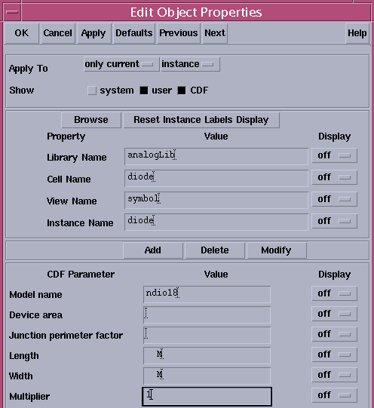
图1.2二极管参数设置图
电压源的参数设置图1.3所示，在DC voltage处填入vin (填入变量是为了要做直流扫描)
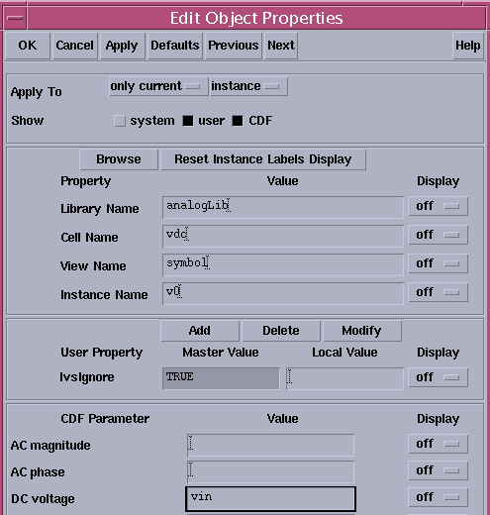
图1.3电压源参数设置
电阻的参数设置如图1.4所示，在Resistance后面的框中输入电阻值(默认为1k，此处采用默认值)。
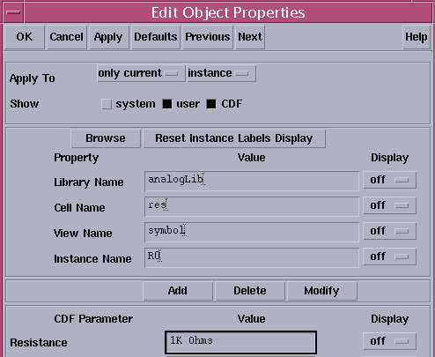
图1.4电阻参数设置

1.3设置仿真参数
在原理图编辑框中，选Tools→Analog Environment,打开ADE对话框。
①设置库路径。在ADE窗口中，选Setup→Model Libraries,在section项填入工艺角tt(典型工艺角),然后让光标停留在Model Library File框中，点击右下角的Browse,然后选择以下文件作为仿真模型库文件：
/cad/smic018_tech/Process_technology/Mixed-Signal/SPICE_Model/ms018_v1p6_spe.lib
然后点Add，得到如图1.5所示对话框：（最后点ok设置完毕）
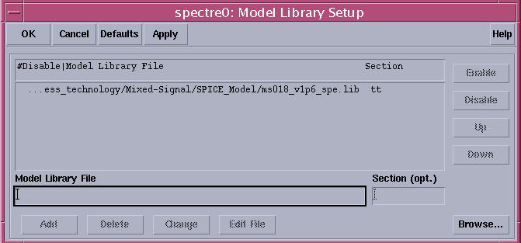
图1.5库路径设置
②编辑变量。在ADE窗口中点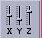按钮，就会弹出EDV窗口，然后在此窗口中点Copy From，会自动从原理图中提出相应的变量，我们前边的vin会被自动提出。将其初始值设置为0，初值可以任意，但一定要有，否则仿真会出错，如图1.6所示。
③选择分析类型。在ADE窗口中选Analyses→Choose,就会弹出分析类型对话框(即CA窗口)，然后选中dc，Save DC Operating Points(为了方便观察管子的工作点而选)，在Sweep Variable 栏中选择Design Variables,然后于Variable Name栏输入要扫描的变量vin ，具体设置如图1.8所示：（表示对vin做直流扫描，从0到1.8V）最后点击ok设置完毕。
④输出设置。在ADE窗口中，选Outputs→To Be Plotted→Slected On Schematic。然后在电路图中选择想要观察电流的结点，本实验选二极管的阳极(注意：观察电流点击元件的pin脚，会出现一个彩色圆圈；观察电压点击相应的连线，连线会改变颜色)，选择完成后按键盘上的ESC键退出选择输出状态。在Analog design environment窗口中的Outputs输出部分就可以看到我们所选择的点。然后选Outputs→To Be Plotted→Add To保存输出。点击Seession→Save State保存当前仿真设置。完整的设置好的ADE对话框如图1.7所示：
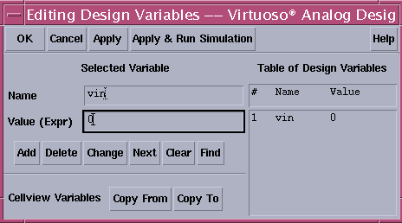
图1.6变量设置
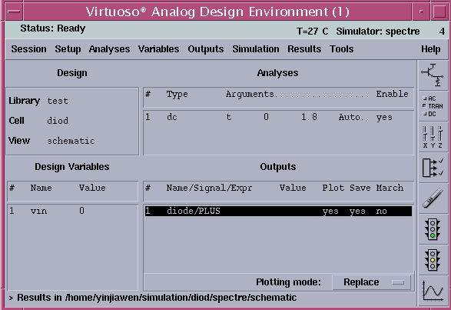
图1.7设置好的ADE窗口
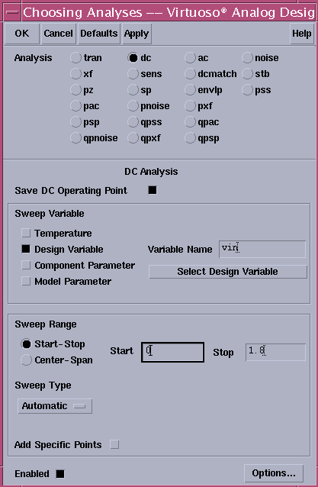
图1.8 dc分析设置

1.4电路仿真
参数设置完毕之后，就可以开始电路仿真了。方法是在ADE窗口中，选Simulation→Netlist and Run就开始仿真了，如果整个过程都没错，那么系统会自动输出二级管的I-V曲线，如图1.9所示。可以看到该二极管的阈值电压大约是0.75v左右。
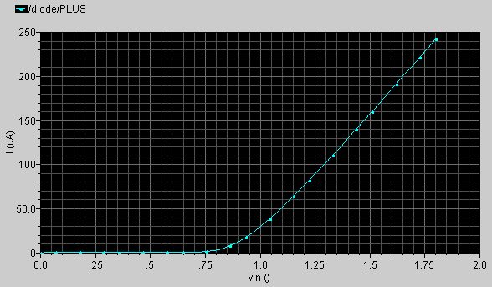
图1.9二极管的I-V特性曲线

实验2 BJT和MOS晶体管的I-V特性
本实验学习测量BJT和MOS管的I-V特性，并观察BJT和MOS管的g_{m}、r_{o}、V_{gs}、V_{ds、}寄生电容等参数。

2.1 BJT晶体管的I-V特性
1、创建cellview(bjt)
按照如图2.1所示画出电路图。用到的元件符号分别是analogLib库中的vdc、res、npn、gnd。
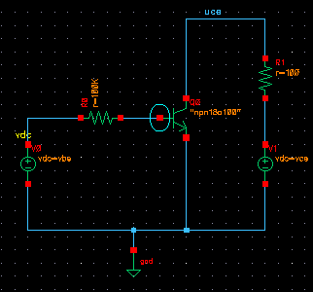
图2.1电路图
三极管的Model名为npn18a100(可以从工艺库文件/cad/smic018_tech/Process_technology/Mixed-Signal/SPICE_Model/ms018_v1p6_bjt_spe.mdl中查到，其中18的意思为电压为1.8V，100代表晶体管发射区面积为100um²)。参数Multiplier代表该种npn晶体管并联的个数)，这里我们设为2，如图2.2所示。
为了得到三极管的输入与输出特性曲线，我们把发射极电压和基极电压分别设为变量vce和vbe。
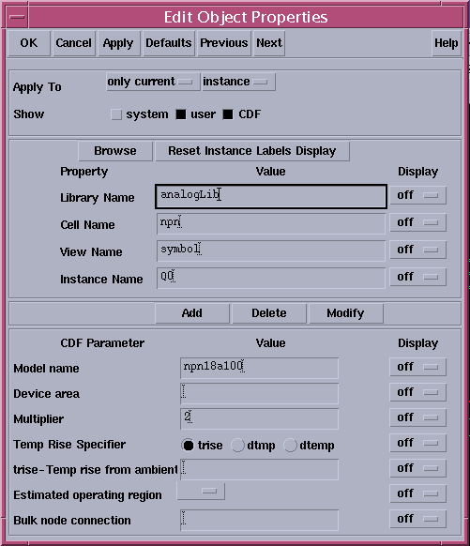
图2.2 bjt晶体管参数设置
2、输入特性
三极管的输入特性是指当集电极电压V_{ce}为常数时，基极与发射极间电压V_{eb}与基极电流i_{b}之间的关系。
如同前一个实验介绍的方法，打开仿真窗口，先设置好model路径，模型文件依然选择/cad/smic018_tech/Process_technology/Mixed-Signal/SPICE_Model/ms018_v1p6_spe.lib，注意section设为bjt_tt。然后添加变量vbe和vce。再按图2.3对话框设置好DC分析。其中DC分析是对vbe进行扫描，扫描范围从0到1.8V。vce的初始值设为1.5V。最后设置输出，这里我们要看的是基极电流，所以点击三极管的基极pin脚。
Netlist and Run
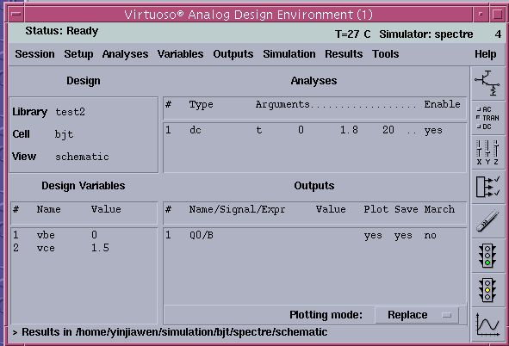
图2.3 npn三极管输入特性仿真设置
然后点“Netlist and Run”进行仿真。得到的输入特性曲线如图2.4所示。横坐标是基极-射极电压vbe的变化，纵坐标是基极电流i_{b}的变化。
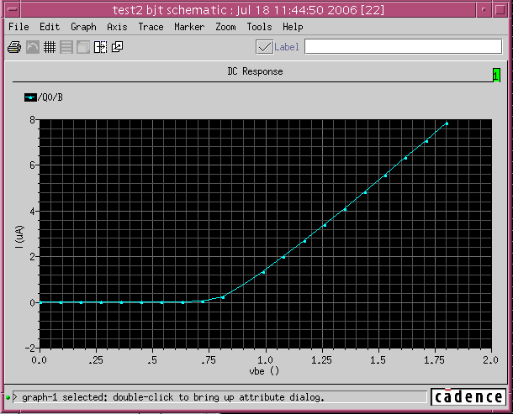
图2.4三极管的输入特性曲线
3、输出特性
三极管的输出特性是指以i_{B}为参变量的共射极电流i_{C}与U_{CE}之间的关系。
先设置好Analog Design Enviroment 对话框，注意这次DC分析所扫描的变量是vce，扫描范围为-0.3到1.8V。如图2.5所示：
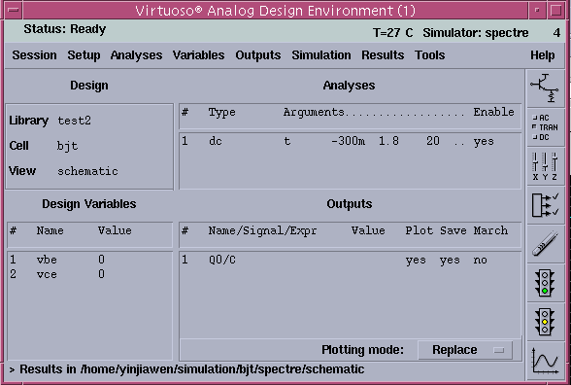
图2.5 npn晶体管输出特性仿真设置
然后点Tools→Paratrmetric，弹出如图2.6所示的Parametric Analysis窗口，进行参变量设置。由于我们输入为电压源，无法把电流作为参变量，因此我们以vbe作为参变量。于Variable Name栏输入参变量vbe，范围为-0.3到1.8。参变量扫描方式选为Linear Steps(线性步长改变)，步长设为0.3。如图2.6所示。
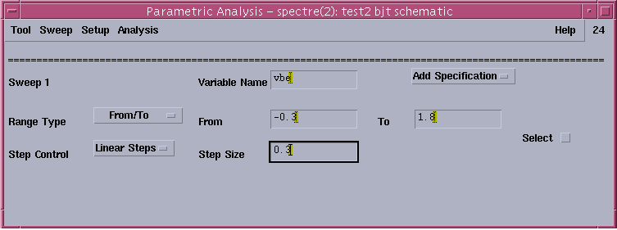
图2.6参量扫描窗口
然后点Analysis→Start，得到三极管输出特性曲线，如图2.7所示。每条曲线都是在vbe固定时，Ic随着Vce电压改变而变化的曲线，改变vbe得到许多条曲线。
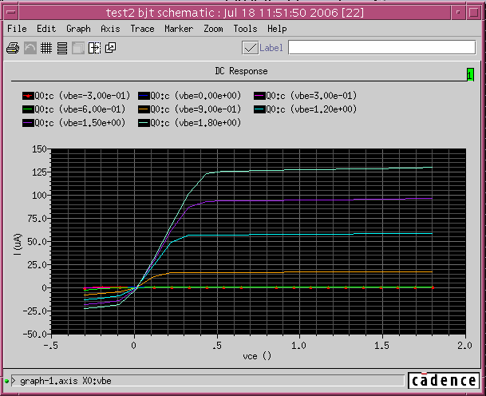
图2.7三极管的输出特性曲线

2.2 MOS晶体管的I-V特性
1、创建cellview并画出电路图。这一步和前面的方法一致，电路图的cell名可以自己取。
各元件参数如图2.8所示，用到的元件符号为analogLib库中的vdc、nmos4、vdd、gnd。
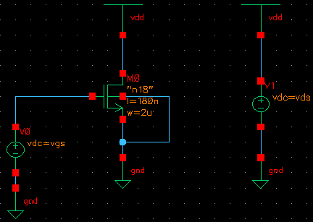
图2.8电路图
两个电压源和mos管的参数设置如下所示，其中要注意电压源V0的DC voltage值设为变量vgs。同样的电压源V1的值设为变量vds。
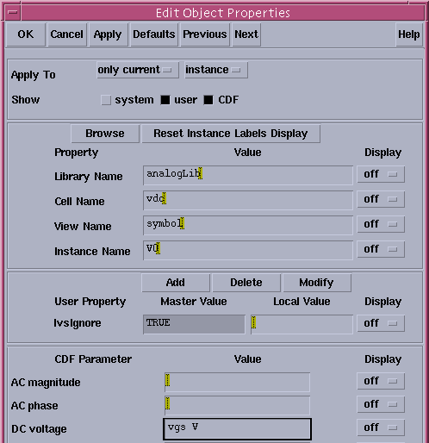
图2.9 电压源的参数设置
nmos晶体管的模型为n18，这是1.8v nmos晶体管的模型，选择其栅长l为0.18um，栅宽w为2um，注意填入尺寸时不要加单位，系统会自动加上长度单位M。
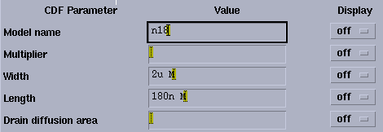
图2.10 MOS管的参数设置
2、设置仿真参数
如同前面的方法，打开仿真窗口，先设置好model路径，库文件与上面的相同，但工艺角(section)填入tt。然后添加变量vds和vgs。接着设置DC分析。其中DC分析是对vds进行扫描，扫描范围从0到1.8V。vgs的初始值设为0V。最后设置输出，这里我们要观察的是MOS管的漏电流，所以点击MOS管的漏极。设置好后的仿真窗口如图2.11所示。
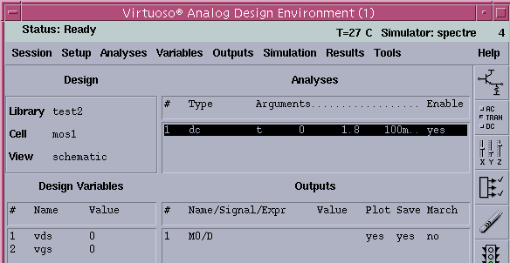
图2.11
在Analog Design Environment 对话框中，点tools→Parametric Analysis，弹出参变量分析窗口，我们以vgs作为参变量进行仿真，如图2.12所示。
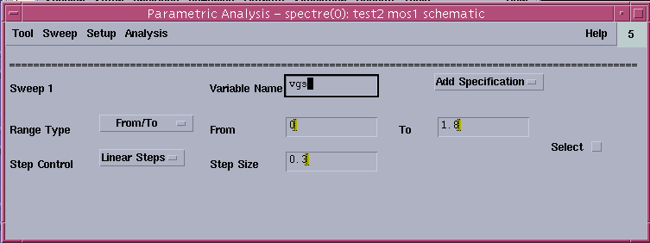
图2.12 参变量分析参数设置窗口
3、仿真并观察mos管的输出特性曲线
在Parametric Analysis 窗口中，点Analysis→Start开始扫描，如果无错则会弹出输出窗口和波形（mos管的I-V输出特性曲线）。
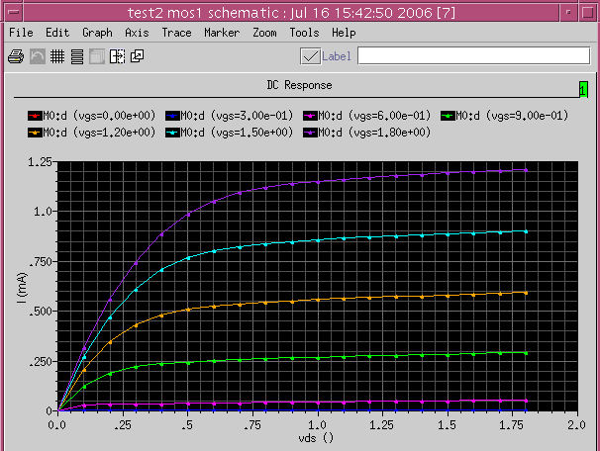
图2.13 Mos管的输出特性曲线
4、MOS管的输入特性曲线
打开Analog Design Environment 窗口，大部分设置同前边的仿真设置。只是变量vds的初始值为1.8，vgs的初始值为0。设置好后如图2.14所示。
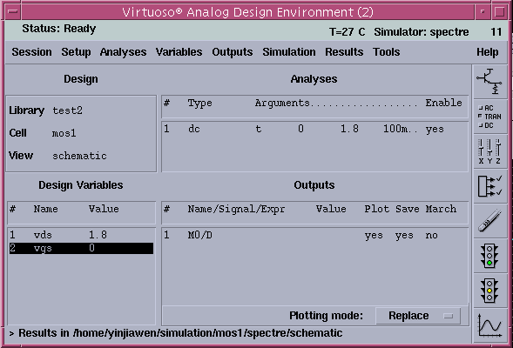
图2.14
然后点Netlist and Run,就得到输出波形如下图所示：
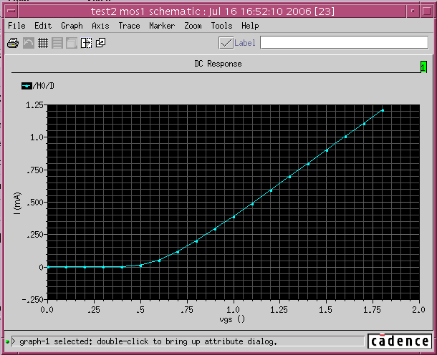
图2.15 Mos管的输入特性曲线

2.3 MOS晶体管参数观察
在Analog Design Environment窗口中，点击Results→print→DC Operating Points。如图2.16所示：
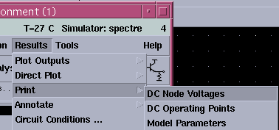
图2.16
会弹出一个空白窗口，再在电路图上选择你想要观察的器件，则就会在空白窗口中显示你所选器件的各种参数，下图是选择mos管后的器件参数窗口。在此窗口中你就可以看到mos管的各种参数。
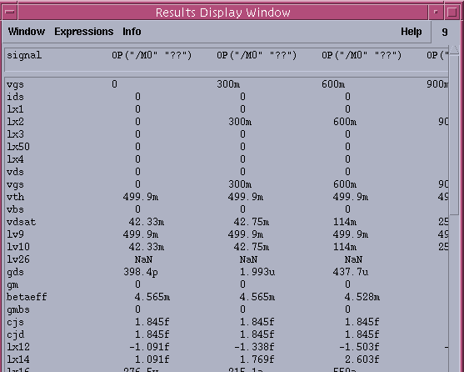
图2.17

实验3 MOS晶体管电容测试 体效应学习
通过本实验，学习使用cadence仿真工具中的calculator，另外复习MOS电容和MOS管体效应的知识。

3.1 MOS晶体管栅源电容测试
1、创建cellview，按照图3.1所示画出电路，并设置好各元件的参数。
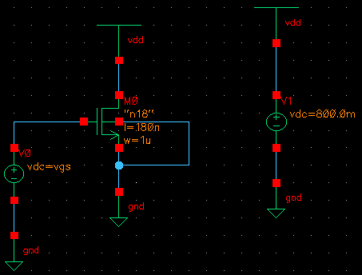
图3.1电路图
2、用和前面同样的方法设置Analog Design Environment对话框
设好的对话框如下所示：
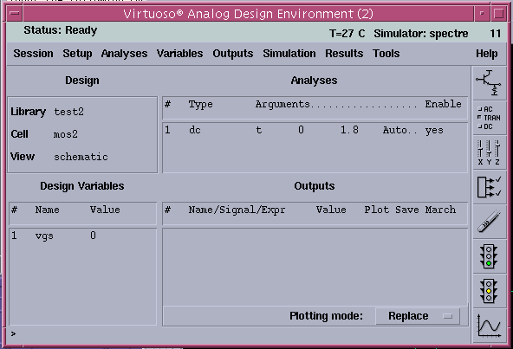
图3.2
3、点Netlist and Run
4、参量扫描
在Analog Design Environment 对话框中点tools→Parametric Analysis 弹出Parametric Analysis，按如下设置好参数。然后点Analysis→Start.
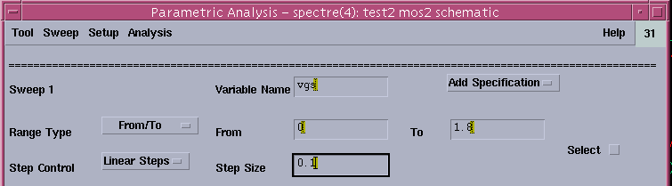
图3.3
5、在Analog Design Environment 窗口中点output→setup弹出如图3.4对话框
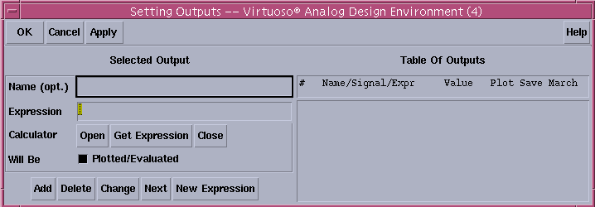
图3.4
6、在图3.4对话框中点Open，打开Calculator对话框
在Calculator对话框中点info→op就会弹出如下对话框：(其中，op代表Operating Parameters)
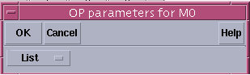
图3.5

7、点击电路图中的nmos管，然后点击图3.5对话框中的list则会出现一个下拉列表: (注意：一定要选中所看的元件即nmos管，你可以尝试一下不选择元件的list菜单和选择元件后的list菜单有什么区别。)
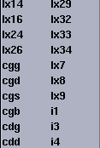
图3.6
8、在下拉列表中选择Cgs(如图3.6),选中后Calculator窗口就会跳到最前面，在它的空白栏处就出现了一个表达式OP("/M0","cgs")，然后在表达式前加一个负号，要不然画出来的曲线是负值。
Calculator对话框变为如图3.7所示：
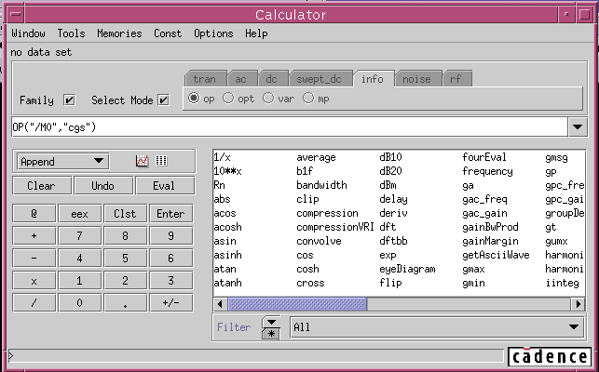
图3.7 Calculator窗口
9、在Calculator对话框中点击plot按钮（即带红色曲线的按钮），就得到如图3.8的波形，即nmos管的栅源电容随栅源电压变化的曲线。
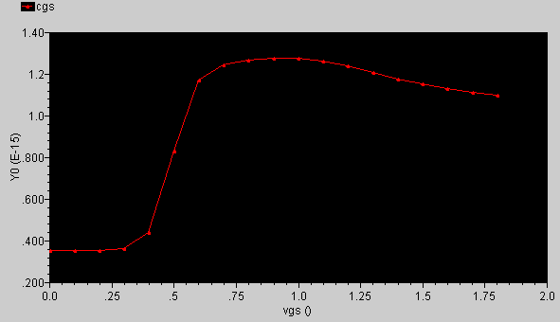
图3.8栅源电容随栅源电压的变化曲线

3.2体效应
1、创建cellview
电路图如下，按照图3.9的参数设置，设置好各元件的参数。
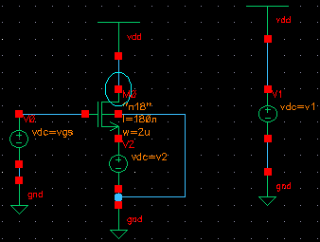
图3.9电路图

2、设置Analoge Design Environment 对话框
设置好的对话框如下所示，注意别忘了加上库的路径。
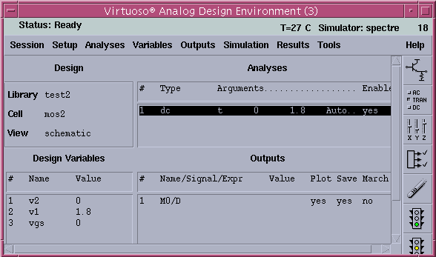
图3.10
3、在Analoge Design Environment 对话框中，点tools→Parametric Analysis
弹出一个新对话框（前面已遇多次）
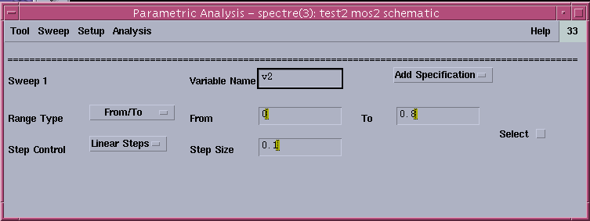
图3.11
4、点Analysis→Start,得到一组输出波形曲线。波形如下：
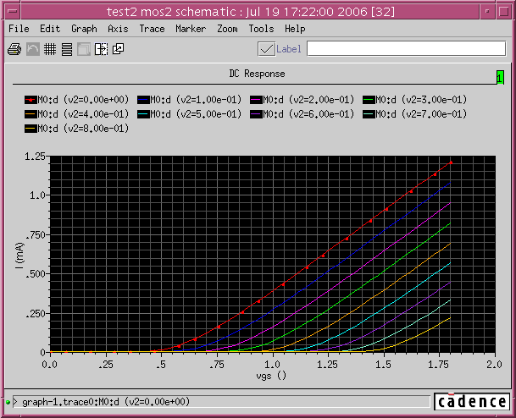
图3.12 不同Vgs下的mos惯的输入特性曲线（体效应影响）
5、从波形可以看出当源衬电压越大时，阈值电压越大，也就是mos管的开启电压越大，这是由于体效应的影响。

3.3MOS晶体管电容测试
MOS晶体管电容是指当晶体管的栅漏都短接到地的时候，栅对源，栅对漏，栅对衬底三个电容之和。下面我们将对如何测量MOS晶体管电容做具体分析。电路图还是如图3.9所示，在这里要注意电压源V1，V2的值设为零。
- 设置ADE窗口
设置好的对话框如图3.13所示这里就不细说，只是DC分析只用保存工作点就可以了，注意不要忘了加库的路径,然后点击Netlist and Run。
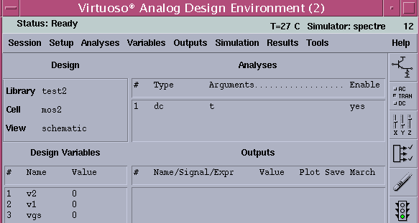
图3.13
- 参量扫描
对Vgs做参量扫描，从负三伏到正三伏。PA对话框的设置如图3.14所示：然后在PA对话框中点击Analysis->Start开始扫描。
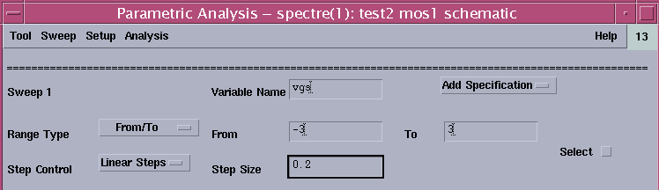
图3.14
- 画波形
在ADE窗口中，选Output->Setup弹出图3.15的对话框。
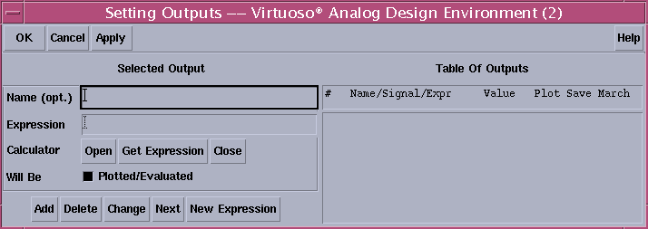
图3.15
在图3.15中，点击Open，打开Calculator对话框，如图3.16所示，在Calculator对话框中选择Info->op，这时会弹出一个Select an instance的小框，这个时候在电路图中选中mos管，然后点击在Select an instance的小框中点击list就会出现一个列表，选择Cgs，这个时候在Calculator窗口中就出现了Cgs的表达式，这个时候注意要在此表达式前加一个负号(Cgs, Cgd,和Cgb的表达式前面都要加负号)，加负号的方法是在Calculator窗口中点击“+/-”按钮，然后在list下拉列表中再选择Cgd，加负号，这个时候再点击Calculator中的“+”号，此时才完成了Cgs, 和Cgd两个电容的相加。用同样的方法加上Cgb电容，然后点击plot按钮就得到了如图3.17所示的曲线：
点击给表达式加负号
点击对两个信号做加法
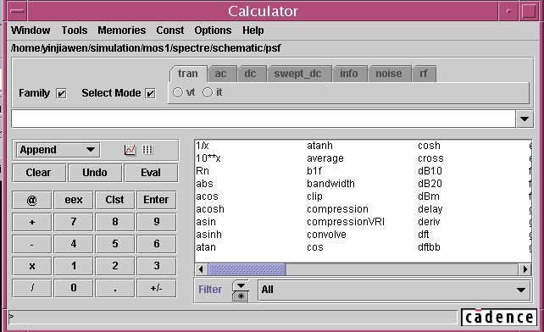
图3.16

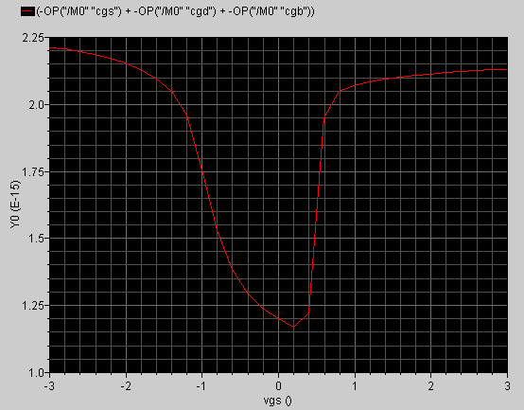
图3.17 MOS管电容随栅压变化曲线

